Лабораторная работа № 5
  - Конфигурирование VLAN
Сахно Никита НФИбд-02-23
Abstract
В данном отчёте представлены результаты выполнения лабораторной работы по настройке VLAN на коммутаторах сети.
Рассмотрены настройка Trunk-портов, конфигурация VTP-сервера и VTP-клиентов, назначение портов в соответствующие VLAN, настройка IP-адресов и проверка связности устройств внутри одного VLAN и между различными VLAN.
Сделаны выводы по результатам выполнения лабораторной работы.

Введение

Актуальность
VLAN позволяют логически разделять устройства локальной сети на отдельные виртуальные сегменты. Настройка Trunk-портов и использование VTP обеспечивают передачу и централизованное распространение информации о VLAN между коммутаторами. Проверка связности устройств позволяет убедиться в корректности выполненной конфигурации.

Цель работы
Получить основные навыки по настройке VLAN на коммутаторах сети.

Задачи
- На коммутаторах сети настроить Trunk-порты на соответствующих интерфейсах, связывающих коммутаторы между собой.
- Коммутатор msk-donskaya-sw-1 настроить как VTP-сервер и прописать на нём номера и названия VLAN.
- Коммутаторы msk-donskaya-sw-2 — msk-donskaya-sw-4, msk-pavlovskaya-sw-1 настроить как VTP-клиенты, на интерфейсах указать принадлежность к соответствующему VLAN.
- На серверах прописать IP-адреса.
- На оконечных устройствах указать соответствующий адрес шлюза и прописать статические IP-адреса из диапазона соответствующей сети, следуя регламенту выделения IP-адресов.
- Проверить доступность устройств, принадлежащих одному VLAN, и недоступность устройств, принадлежащих разным VLAN.
- При выполнении работы необходимо учитывать соглашение об именовании.

Объект и предмет исследования
Объект исследования — локальная сеть, построенная на коммутаторах Cisco.
Предмет исследования — настройка виртуальных локальных сетей VLAN, Trunk-портов, протокола VTP и параметров IP-адресации в Cisco Packet Tracer.

Методы исследования
В работе использовались практическая настройка сетевого оборудования в Cisco Packet Tracer, анализ конфигурации коммутаторов с помощью команд Cisco IOS, проверка IP-связности с помощью ping, просмотр параметров интерфейсов и IP-адресов с помощью ipconfig, а также исследование передачи ICMP-пакетов в режиме симуляции.

Схема выполнения работы
На рис. 1 представлена общая последовательность действий при выполнении работы.

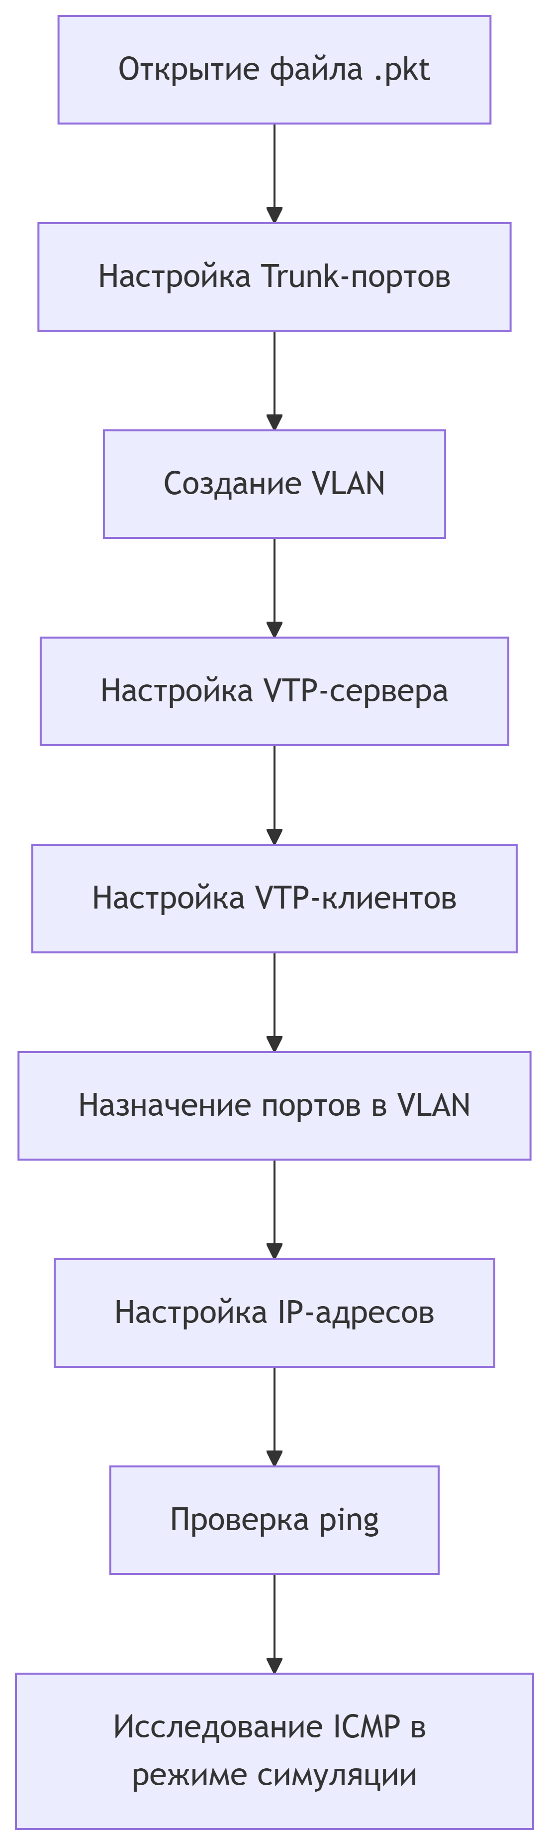

Общая схема выполнения лабораторной работы.
Figure 1

Теоретическая часть
VLAN (Virtual Local Area Network) используются для логического разделения локальной сети. Устройства, принадлежащие одному VLAN, образуют отдельный широковещательный домен.
Trunk-порт предназначен для передачи трафика нескольких VLAN между сетевыми устройствами. VTP (VLAN Trunking Protocol) используется для обмена информацией о VLAN между коммутаторами в домене VTP. В рамках работы один коммутатор настраивается как VTP-сервер, а остальные — как VTP-клиенты.
Для проверки связности используются ICMP-сообщения, передаваемые, в частности, при выполнении команды ping. Протокол ARP используется для определения MAC-адреса по известному IP-адресу в локальной сети. MAC-адрес идентифицирует сетевой интерфейс устройства на канальном уровне.

Материалы и методы
Для выполнения работы использовался ранее созданный файл Cisco Packet Tracer с размещёнными и подключёнными сетевыми устройствами. В работе применялись коммутаторы Cisco, маршрутизатор и оконечные устройства.
Основные этапы настройки:
- конфигурация Trunk-портов;
- создание VLAN и назначение им номеров и названий;
- настройка VTP-сервера;
- настройка VTP-клиентов;
- назначение интерфейсов в соответствующие VLAN;
- настройка статических IP-адресов;
- проверка доступности устройств;
- исследование ICMP-пакетов в режиме симуляции.

Выполнение лабораторной работы
Откроем файл .pkt, сделанный в предыдущей лабораторной работе, где уже размещены и подключены устройства, и начнём выполнять конфигурацию VLAN.

Выполнение лабораторной работы
Откроем файл .pkt, сделанный в предыдущей лабораторной работе, где у нас уже размещены и подключены устройства, и начнем выполнять конфигурацию VLAN.
Используя приведённую в файле лабораторной работы последовательность команд из примера по конфигурации Trunk-порта на интерфейсе g0/1 коммутатора msk-donskaya-sw-1, настроем Trunk-порты на соответствующих интерфейсах всех коммутаторов.(рис. [-@fig:001]).
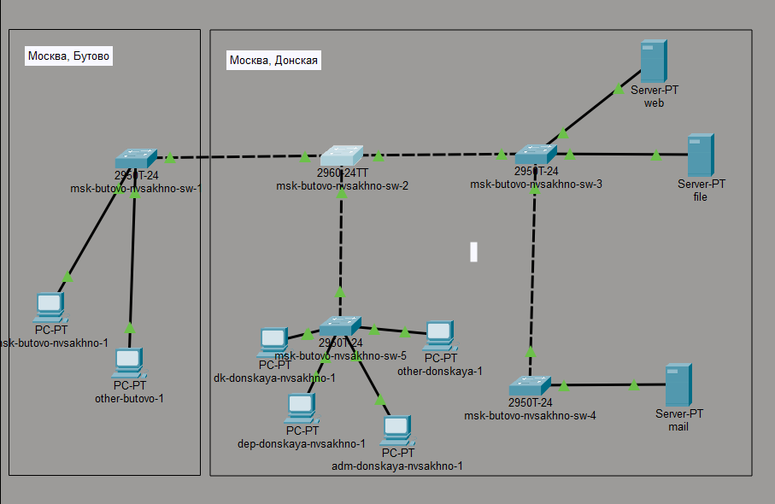
Figure 2: Настройка Trunk-порта на msk-donskaya-nvsakhno-sw-1

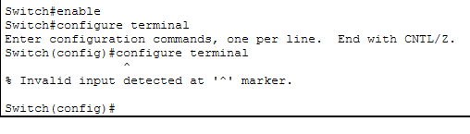
Figure 3: Настройка Trunk-порта на msk-donskaya-nvsakhno-sw-2

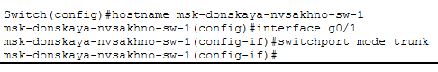
Figure 4: Настройка Trunk-порта на msk-donskaya-nvsakhno-sw-3

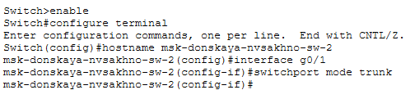
Figure 5: Настройка Trunk-порта на msk-donskaya-nvsakhno-sw-4

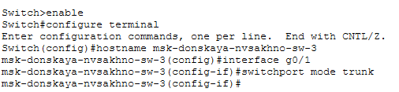
Figure 6: Настройка Trunk-порта на msk-donskaya-nvsakhno-sw-1

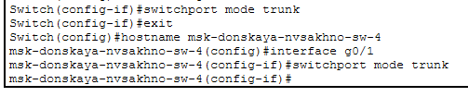
Figure 7: Настройка Trunk-порта на msk-pavlovskaya-nvsakhno-sw-1
Используя приведённую в лабораторной работе последовательность команд по конфигурации VTP, настроем коммутатор msk-donskaya-sw-1 как VTP-сервер и пропишем на нём номера и названия VLAN. Настроем коммутаторы msk-donskaya-sw-2 — msk-donskaya-sw-4, msk-pavlovskaya-sw-1 как VTP-клиенты.
Сначала зададим список VLAN:
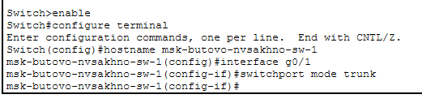
Figure 8: Задания VLAN
Убедимся, что VLAN заданы, выполнив команду show vlan:
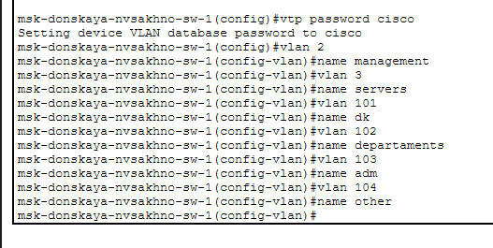
Figure 9: Команда show vlan
Теперь настроем msk-donskaya-nvsakhno-sw-1 как VTP-сервер:
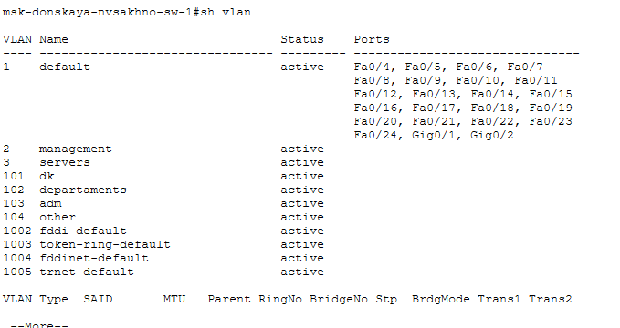
Figure 10: Конфигурация VTP msk-donskaya-nvsakhno-sw-1
Благодаря протоколу VTP мы можем задать VLAN только на сервере, тогда на клиентах будут отражаться такие же VLAN.
Настроем msk-donskaya-nvsakhno-sw-2 как VTP-клиент:
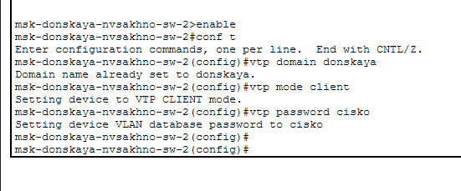
Figure 11: Конфигурация VTP msk-donskaya-nvsakhno-sw-2
Настроем msk-donskaya-nvsakhno-sw-3 как VTP-клиент:
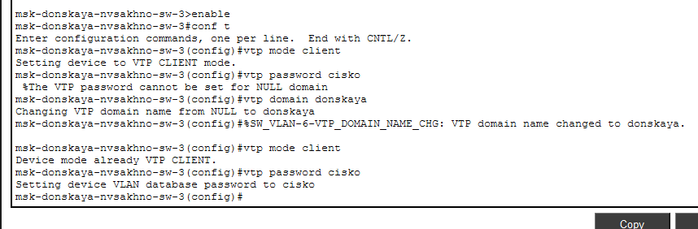
Figure 12: Конфигурация VTP msk-donskaya-nvsakhno-sw-3
Настроем msk-donskaya-nvsakhno-sw-4 как VTP-клиент:
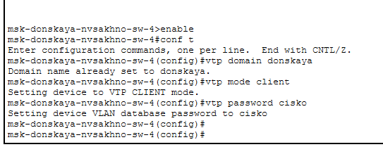
Figure 13: Конфигурация VTP msk-donskaya-nvsakhno-sw-4
Посмотрим vtp статус, увидим, что у нас подключено 11 VLAN, и устройство является клиентом:
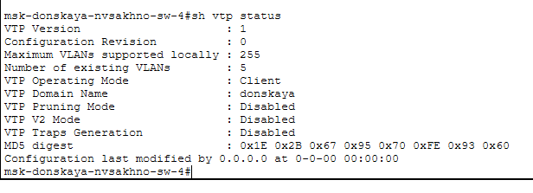
Figure 14: vtp status
Проверим, что у нас отображаются нужные VLAN:
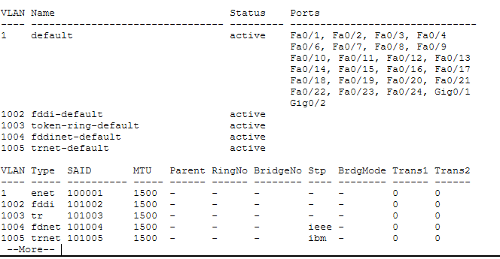
Figure 15: Проверка отображения VLAN
Настроем msk-pavlovskaya-nvsakhno-sw-1 как VTP-клиент:
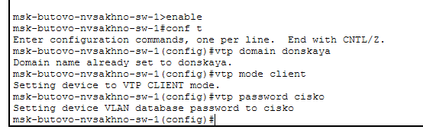
Figure 16: Конфигурация VTP msk-pavlovskaya-nvsakhno-sw-1
Используя приведённую в лабораторной работе последовательность команд по конфигурации диапазонов портов и на интерфейсах укажем принадлежность к VLAN.
Выполним эту конфигурацию в соответствии с таблицей:
Таблица портов
Устройство | Порт | Примечание | Access VLAN | Trunk VLAN
msk-donskaya-nvsakhno-gw-1 | f0/1 | UpLink
 | f0/0 | msk-donskaya-sw-1 |  | 2, 3, 101, 102, 103, 104
msk-donskaya-nvsakhno-sw-1 | f0/24 | msk-donskaya-gw-1 |  | 2, 3, 101, 102, 103, 104
 | g0/1 | msk-donskaya-sw-2 |  | 2, 3
 | g0/2 | msk-donskaya-sw-4 |  | 2, 101, 102, 103, 104
 | g0/1 | msk-pavlovskaya-sw-1 |  | 2, 101, 104
msk-donskaya-nvsakhno-sw-2 | g0/1 | msk-donskaya-sw-1 |  | 2, 3
 | g0/2 | msk-donskaya-sw-3 |  | 2, 3
 | f0/1 | Web-server | 3
 | f0/2 | File-server | 3
msk-donskaya-nvsakhno-sw-3 | g0/1 | msk-donskaya-sw-2 |  | 2, 3
 | f0/1 | Mail-server | 3
 | f0/2 | Dns-server | 3
msk-donskaya-nvsakhno-sw-4 | g0/1 | msk-donskaya-sw-1 |  | 2, 101, 102, 103, 104
 | f0/1–f0/5 | dk | 101
 | f0/6–f0/10 | departments | 102
 | f0/11–f0/15 | adm | 103
 | f0/16–f0/24 | other | 104
msk-pavlovskaya-nvsakhno-sw-1 | f0/24 | msk-donskaya-sw-1 |  | 2, 101, 104
 | f0/1–f0/15 | dk | 101
 | f0/20 | other | 104

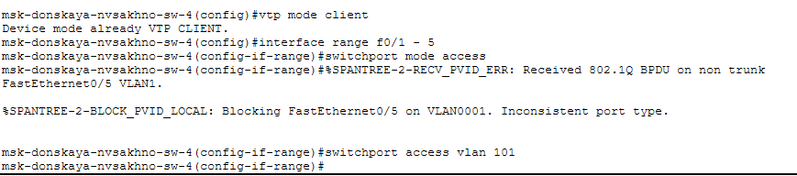
Figure 17: Конфигурация диапазона портов и указание принадлежности к VLAN для msk-donskaya-nvsakhno-sw-4

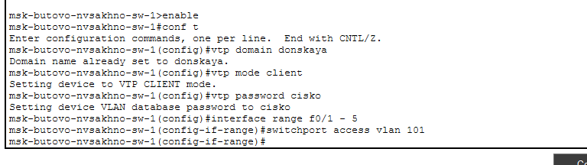
Figure 18: Конфигурация диапазона портов и указание принадлежности к VLAN для msk-pavlovskaya-nvsakhno-sw-1

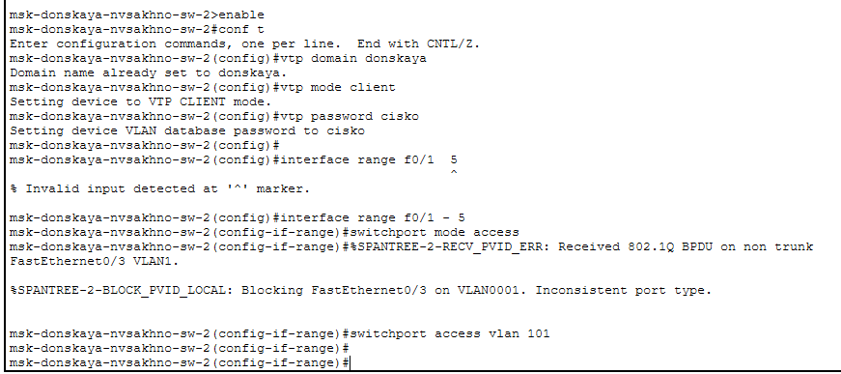
Figure 19: Конфигурация диапазона портов и указание принадлежности к VLAN для msk-donskaya-nvsakhno-sw-2

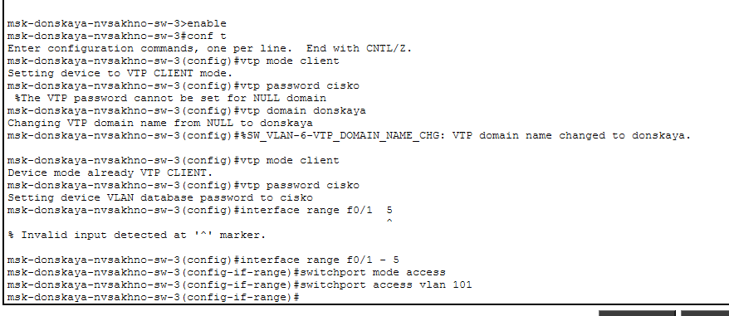
Figure 20: Конфигурация диапазона портов и указание принадлежности к VLAN для msk-donskaya-nvsakhno-sw-3
Укажем статические IP-адреса на оконечных устройствах и проверим с помощью команды ping доступность устройств, принадлежащих одному VLAN, и недоступность устройств, принадлежащих разным VLAN.
Задавать IP-адреса будем в соответствии с таблицей:
Таблица IP. Сеть 10.128.0.0/16
IP-адреса | Примечание | VLAN
10.128.0.0/16 | Вся сеть
10.128.0.0/24 | Серверная ферма | 3
10.128.0.1 | Шлюз
10.128.0.2 | Web
10.128.0.3 | File
10.128.0.4 | Mail
10.128.0.5 | Dns
10.128.0.6-10.128.0.254 | Зарезервировано
10.128.1.0/24 | Управление | 2
10.128.1.1 | Шлюз
10.128.1.2 | msk-donskaya-sw-1
10.128.1.3 | msk-donskaya-sw-2
10.128.1.4 | msk-donskaya-sw-3
10.128.1.5 | Msk-donskaya-sw-4
10.128.1.6 | msk-pavlovskaya-sw-1
10.128.1.7-10.128.1.254 | Зарезервировано
10.128.2.0/24 | Сеть Point-to-Point
10.128.2.1 | Шлюз
10.128.2.2-10.128.2.254 | Зарезервировано
10.128.3.0/24 | Дисплейные классы(DK) | 101
10.128.3.1 | Шлюз
10.128.3.2-10.128.3.254 | Пул для пользователей
10.128.4.0/24 | Кафедра (DEP) | 102
10.128.4.1 | Шлюз
10.128.4.2-10.128.4.254 | Пул для пользователей
10.128.5.0/24 | Администрация (ADM) | 103
10.128.5.1 | Шлюз
10.128.5.2-10.128.5.254 | Пул для пользователей
10.128.6.0/24 | Другие пользователи(OTHER) | 104
10.128.6.1 | Шлюз
10.128.6.2-10.128.6.254 | Пул для пользователей
Задаем IP-адрес шлюзу и самому серверу web:
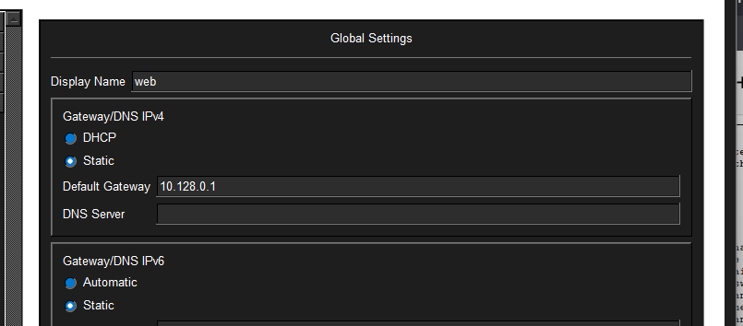
Figure 21: Задание IP-адреса шлюзу

Figure 22: Задание IP-адреса
По аналогии и с помощью таблицы IP-адресов задаем IP-адреса всем оконечным устройствам.
Далее выполним проверку нашей настройке устройств и пропингуем dk-pavlovskaya-nvsakhno-1 с dk-donskaya-nvsakhno-1.
Выполнив команду ipconfig можем посмотреть заданные IP-адреса:
Figure 23: ipconfig
Выполним команду ping. Так как эти устройства находятся в одной сети, то пингование проходит успешно. Но если мы попробуем с dk-donskaya-nvsakhno-1 пропинговать dk-pavlovskaya-nvsakhno-1, который находиться в другом VLAN, у нас ничего не получится.
Figure 24: Пингование
Используя режим симуляции в Packet Tracer, изучим процесс передвижения пакета ICMP по сети. Изучим содержимое передаваемого пакета и заголовки задействованных протоколов.
Передача пакета между устройствами из одной сети проходит успешно.
Figure 25: Режим симуляции
Можем посмотреть информацию о пакете, его заголовки. Кадр физического уровня Ethernet, где указаны mac-адреса, кадр сетевого уровня IP, где указаны IP-адреса и ICMP кадр.
Figure 26: Информация о PDU
При передачи пакетов между устройствами из разных сетей происходит сбой:
Figure 27: Режим симуляции

Результаты
В результате выполнения работы были настроены Trunk-порты на соответствующих интерфейсах коммутаторов, создан список VLAN, настроен VTP-сервер и подключены VTP-клиенты. Порты оконечных устройств были распределены по соответствующим VLAN согласно заданной таблице.
Для устройств была выполнена IP-адресация в соответствии с сетью 10.128.0.0/16. Проверка с помощью ping показала успешную передачу пакетов между устройствами, находящимися в одном VLAN, и отсутствие связности между устройствами из разных VLAN.
В режиме симуляции был рассмотрен процесс передачи ICMP-пакета и содержимое PDU, включая кадры Ethernet, IP и ICMP.

Обсуждение результатов
Полученные результаты соответствуют поставленным задачам. Trunk-порты обеспечили передачу трафика нескольких VLAN между коммутаторами, а VTP позволил распространить созданные VLAN с сервера на клиентские коммутаторы. Назначение портов в VLAN и настройка IP-адресов позволили проверить различия в доступности устройств, относящихся к одному и разным VLAN.
При анализе PDU в режиме симуляции были рассмотрены MAC-адреса канального уровня, IP-адреса сетевого уровня и ICMP-сообщения.

Заключение
{conclusion_text}

Контрольные вопросы
{questions}

Список литературы {{.unnumbered}}
::: :::

Что выносится в приложения {{.appendix}}
В приложения могут быть вынесены дополнительные скриншоты конфигурации сетевых устройств, полные таблицы адресации и дополнительные результаты проверки связности.

